Извещение о проведении аукционов
по продаже прав на заключение договоров аренды земельных участков

- Организатор аукциона
Департамент муниципального имущества и земельных отношений администрации города Красноярска, находящийся по адресу: 660049, г. Красноярск, ул. Карла Маркса, 75 – в части организации аукциона и координации деятельности органов администрации города при проведении аукциона; в части заключения договоров аренды земельных участков.
Департамент муниципального заказа администрации города Красноярска, находящийся по адресу: 660049, г. Красноярск, ул. Карла Маркса, 95– в части проведения аукциона.
- Уполномоченный орган и реквизиты решения о проведении аукциона
Решение о проведении аукциона принято распоряжением администрации города Красноярска:
- от 20.06.2017 № 2779-недв «О проведении аукциона по продаже права на заключение договора аренды земельного участка (ул. Шумяцкого; 24:50:0400069:4817)»;
- от 27.06.2017 № 2922-недв «О проведении аукциона по продаже права на заключение договора аренды земельного участка (ул. Грунтовая, уч. 3, 24:50:0600101:303)»;
3. Место, дата, время и порядок проведения аукциона
Аукцион начинается 31 июля 2017 года с 14:45 часов в последовательности, указанной в извещении по адресу: г. Красноярск, ул. Карла Маркса, 95, каб. 303.
4. Предмет аукциона
Право на заключение договора аренды земельного участка с кадастровым номером 24:50:0400069:4817, расположенного по адресу (местоположение): г. Красноярск, Советский район, ул. Шумяцкого, предназначенного для размещения объекта: обслуживание автотранспорта (код – 4.9), в части размещения постоянных или временных гаражей с несколькими стояночными местами, стоянок.
Схема расположения земельного участка:

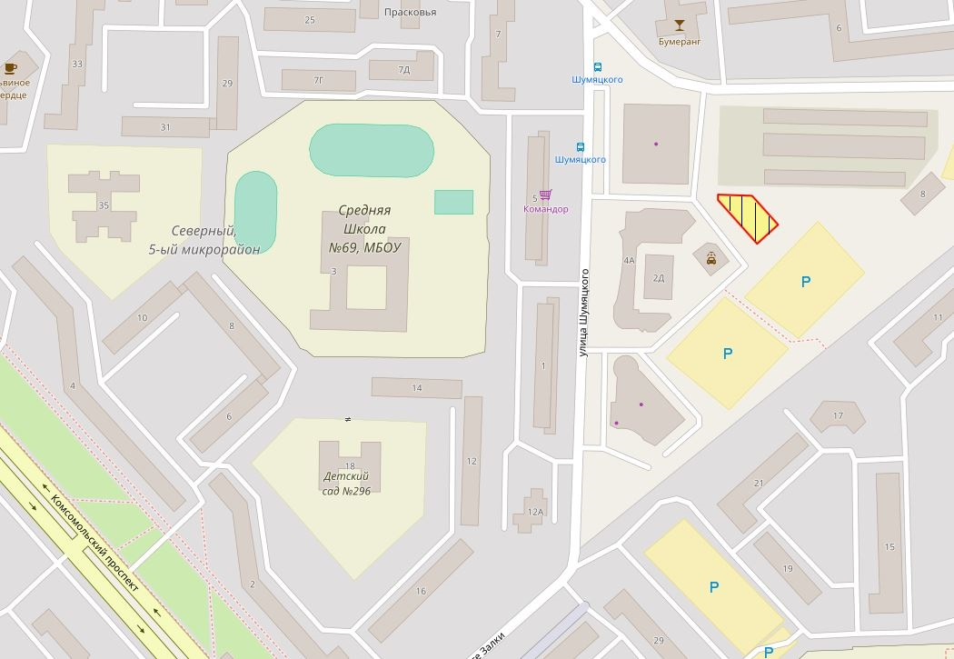
Общая площадь предполагаемого к строительству земельного участка составляет 795 кв. м, площадь застраиваемого участка, площадь участка для обустройства подъезда к территории, внешнего и внутриплощадочного благоустройства определить градостроительным паном.
Обременения земельного участка: охранная зона инженерных сетей 1 кв. м.
Государственная собственность на земельный участок не разграничена.
Права на земельный участок – не зарегистрированы, ограничения прав – отсутствуют.
В соответствии с Правилами землепользования и застройки городского округа город Красноярск, утвержденными Решением Красноярского городского Совета депутатов от 7 июля 2015 № В-122, земельный участок относится к зоне делового, общественного и коммерческого назначения, объектов культуры (О-1), с наложением зон с особыми условиями использования территорий: охранные зоны инженерных сетей связи. Список ограничений по использованию и обременений обязательствами: использовать участок согласно градостроительному регламенту в системе зонирования. Без права изменения установленного целевого (разрешенного) использования участка, а так же продажи участка по частям, влекущее изменение целевого (разрешенного) использования. Обеспечить содержание земель общего пользования, прилегающих к территории, в соответствии с экологическими нормами, санитарными правилами, иными действующими нормативными и законодательными актами.
Разрешенное использование: «обслуживание автотранспорта (код–4.9)», согласно утвержденному классификатору видов разрешенного использования соответствует – «обслуживание автотранспорта».
Категория земель: «Земли населенных пунктов».
В зоне делового, общественного и коммерческого назначения, объектов культуры (О-1) установлены следующие предельные параметры разрешенного строительства:
1) отступ от красной линии до зданий, строений, сооружений при осуществлении строительства - не менее 6 м;
2) максимальный коэффициент застройки - не более 0,8.
Градостроительный план земельного участка от 24.05.2017 № RU24308000-16625 утвержден распоряжением администрации города Красноярска от 25.05.2017 № 74-арх.
Технические условия подключения объекта к сетям инженерно-технического обеспечения и информация о плате за подключение:
- Технические условия и информация о плате за подключение, выданные АО «Красноярская теплотранспортная компания» от 01.09.2016 № 2-5/23-814.
Теплоснабжение с планируемой нагрузкой 0,2 Гкал/час возможно осуществить от источников централизованного теплоснабжения после реализации «инвестиционной программы ОАО «Красноярская теплотранспортная компания» по развитию объектов, используемых в сфере теплоснабжения г.Красноярска на 2013-2016 годы» на основании заключенного договора о подключении к системам теплоснабжения.
Возможные точки подключения: в тепловые сети АО «Красноярская теплотранспортная компания», между ТК 191508 и ТК 191508Б.
Срок подключения к тепловым сетям не ранее срока реализации мероприятий вышеуказанной инвестиционной программы.
Срок действия технических условий и информации о плате – 3 года с даты их выдачи. Согласно Приказу Региональной энергетической комиссии Красноярского края от 23.10.2012г. № 161-п установленная плата за подключение к системам теплоснабжения ОАО «Красноярская теплотранспортная компания» составляет 7030,225 тыс. рублей без НДС за 1 Гкал/час на 2013-2016 годы.
- Письмо ООО «КрасКом» от 12.09.2016 № КЦО 16/37603 о невозможности подключения к сетям водоснабжения, водоотведения, в связи с отсутствием технической возможности подключения объекта.
- Письмом от 19.09.2016 № 2039 АО «Красноярсккрайгаз» (далее - АО) сообщает, что в настоящее время АО не обладает технической возможностью выдачи технических условий для подключения объекта капитального строительства.
Согласно заключению по состоянию земельного участка от 09.06.2017 № 5246-ДМИиЗО, на земельном участке расположена платная автопарковка, территория частично ограждена, не захламлена.
4.2 Право на заключение договора аренды земельного участка с кадастровым номером 24:50:0600101:303, расположенного по адресу (описание местоположения): Красноярский край, г. Красноярск, Кировский район, ул. Грунтовая, уч. 3, предназначенного для размещения объекта: обслуживание автотранспорта (код – 4.9).
Схема расположения земельного участка:
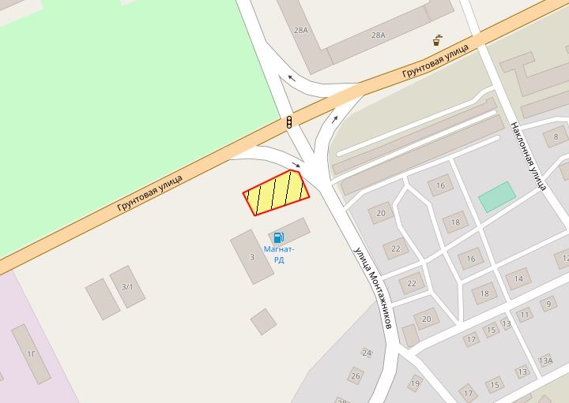
Общая площадь предполагаемого к строительству земельного участка составляет 1213 кв. м, площадь застраиваемого участка, площадь участка для обустройства подъезда к территории, внешнего и внутриплощадочного благоустройства определить градостроительным планом.
Обременения земельного участка: охранная зона инженерных сетей 236 кв.м.
Государственная собственность на земельный участок не разграничена.
Права на земельный участок – не зарегистрированы, ограничения прав – отсутствуют.
В соответствии с Правилами землепользования и застройки городского округа город Красноярск, утвержденными Решением Красноярского городского Совета депутатов от 7 июля 2015 № В-122, земельный участок относится к коммунально-складской зоне (П-3), с наложением зон с особыми условиями использования территорий: рекомендуемой зоны с особыми условиями использования территорий (санитарные разрывы воздушных линий электропередачи), санитарно-защитной зоны при размещении, реконструкции промышленных объектов и производств, являющихся источниками воздействия на среду обитания и здоровья человека, в составе коммунально-складской зоны (П-3), охранной зоны сетей водоснабжения, электроснабжения, канализации. Список ограничений по использованию и обременений обязательствами: использовать участок согласно градостроительному регламенту в системе зонирования. Без права изменения установленного целевого (разрешенного) использования участка, а так же продажи участка по частям, влекущее изменение целевого (разрешенного) использования. Обеспечить содержание земель общего пользования, прилегающих к территории, в соответствии с экологическими нормами, санитарными правилами, иными действующими нормативными и законодательными актами.
Разрешенное использование: «обслуживание автотранспорта (код – 4.9)», согласно утвержденному классификатору видов разрешенного использования соответствует – «обслуживание автотранспорта».
Категория земель: «Земли населенных пунктов».
В коммунально-складской зоне (П-3) установлены следующие предельные параметры разрешенного строительства:
1) отступ от красной линии до зданий, строений, сооружений при осуществлении строительства - не менее 6 м;
2) максимальный коэффициент застройки - не более 0,6.
Градостроительный план земельного участка от 19.06.2017 № RU24308000-16777, утвержден распоряжением администрации города Красноярска от 19.06.2017 № 85-арх.
Технические условия подключения объекта к сетям инженерно-технического обеспечения и информация о плате за подключение:
- Технические условия и информация о плате за подключение АО «Красноярская теплотранспортная компания» от 10.10.2016 № 2-5/23-941. Теплоснабжение с планируемой нагрузкой 0,2 Гкал/час возможно осуществить от источников централизованного теплоснабжения после реализации «инвестиционной программы ОАО «Красноярская теплотранспортная компания» по развитию объектов, используемых в сфере теплоснабжения г.Красноярска на 2013-2016 годы» на основании заключенного договора о подключении к системам теплоснабжения.
Возможные точки подключения: в тепловые сети АО «Красноярская теплотранспортная компания», в ТК Р3104.
Срок подключения к тепловым сетям не ранее срока реализации мероприятий вышеуказанной инвестиционной программы.
Срок действия технических условий и информации о плате – 3 года с даты их выдачи. Согласно Приказу Региональной энергетической комиссии Красноярского края от 23.10.2012г. № 161-п установленная плата за подключение к системам теплоснабжения ОАО «Красноярская теплотранспортная компания» составляет 7030,225 тыс. рублей без НДС за 1 Гкал/час на 2013-2016 годы.
- Письмо ООО «КрасКом» от 18.10.2016 № КЦО 16/38247 о невозможности подключения к сетям водоснабжения, водоотведения, в связи с отсутствием технической возможности подключения вследствие отсутствия свободной мощности.
- Письмом от 28.09.2016 № 2175 АО «Красноярсккрайгаз» (далее - АО) сообщает, что в настоящее время АО не обладает технической возможностью выдачи технических условий для подключения объекта капитального строительства по адресу: г. Красноярск, Кировский район, ул. Грунтовая, уч. 3.
Согласно заключению по состоянию земельного участка от 29.05.2017 № 4815-ДМИиЗО, участок не огражден, визуально свободен от застройки. Состояние земельного участка: не захламлен.
5. Начальная цена, шаг аукциона, размер задатка, срок аренды
№ | Адрес земельного участка, кадастровый номер | Начальный размер арендной платы, руб. в год | Шаг аукциона, руб. | Размер задатка, руб. | Срок аренды
1 | г. Красноярск, Советский район, ул. Шумяцкого; 24:50:0400069:4817 | 540 000 | 16 200 | 270 000 | 3 года  2 месяца
2 | г. Красноярск, Кировский район, ул. Грунтовая, уч. 3, 24:50:0600101:303 | 415 000 | 12 450 | 207 500 | 3 года  2 месяца
6. Форма заявки об участии в аукционе, порядок приема, адрес места приема, даты и время начала и окончания приема заявок на участие в аукционе
Заявка на участие в аукционе предоставляется организатору аукциона (департамент муниципального заказа) согласно Приложению № 1.
Прием заявок на участие в аукционе осуществляется по адресу: г. Красноярск, ул. Карла Маркса, 95, каб. 613а, в рабочие дни с 9:00 до 18:00 часов (перерыв на обед с 13:00 до 14:00 часов).
Начало приема заявок: с 3 июля 2017 года.
Окончание приема заявок: до 10:00 часов 26 июля 2017 года.
Для участия в аукционе заявители представляют в установленный в извещении о проведении аукциона срок следующие документы:
1) заявка на участие в аукционе по установленной в извещении о проведении аукциона форме с указанием банковских реквизитов счета для возврата задатка;
2) копии документов, удостоверяющих личность заявителя (для граждан);
3) надлежащим образом заверенный перевод на русский язык документов о государственной регистрации юридического лица в соответствии с законодательством иностранного государства в случае, если заявителем является иностранное юридическое лицо;
4) документы, подтверждающие внесение задатка.
Представление документов, подтверждающих внесение задатка, признается заключением соглашения о задатке.
7. Размер задатка, порядок его внесения участниками аукциона и возврата им задатка, банковские реквизиты счета для перечисления задатка
Задаток вносится до подачи заявки путем перечисления на расчетный счет организатора аукциона (департамент муниципального заказа).
Реквизиты для перечисления задатка:
ИНН 2466203803 КПП 246601001
Получатель: УФК по Красноярскому краю (МР 190100062 Департамент муниципального заказа администрации города л/с 05193005770)
Банк получателя: Отделение Красноярск г. Красноярск
Р/С 40302810400003000062 БИК 040407001 ОГРН 1072468020503
Назначение платежа: «Задаток для участия в торгах по продаже права на заключение договора аренды земельного участка по адресу: __________________________________________________________________».
В случае если задаток вносится третьим лицом, в назначении платежа указываются наименование заявителя, номер и дата договора, заключенного между заявителем и третьим лицом, на основании которого осуществляется платеж.
Организатор аукциона (департамент муниципального заказа) обязан вернуть заявителю, не допущенному к участию в аукционе, внесенный им задаток в течение трех рабочих дней со дня оформления протокола приема заявок на участие в аукционе.
В течение трех рабочих дней со дня подписания протокола о результатах аукциона организатор аукциона обязан возвратить задатки лицам, участвовавшим в аукционе, но не победившим в нем.
Задаток, внесенный лицом, признанным победителем аукциона, задаток, внесенный иным лицом, с которым заключается договор аренды земельного участка, засчитываются в счет арендной платы за него. Задатки, внесенные этими лицами, не заключившими в установленном порядке договора аренды земельного участка вследствие уклонения от заключения указанного договора, не возвращаются.
Денежные средства возвращаются организатором аукциона (департамент муниципального заказа) на счет, с которого они поступили.

Заместитель Главы города –
руководитель департамента
муниципального заказа В.Ф. Щербенин

Приложение 1
Форма заявки:
Организатору аукциона
Департамент муниципального
заказа администрации г. Красноярска
ЗАЯВКА
на участие в аукционе
________________________________________________________________________________
(Наименование юридического лица или ФИО физического лица)
________________________________________________________________________________
(ИНН)
________________________________________________________________________________
(Адрес местонахождения и почтовый адрес)
Прошу принять заявку и прилагаемые документы для участия в открытом аукционе по продаже:
________________________________________________________________________________
________________________________________________________________________________________________________________________________________________________________________________________________________________________________________________
(Предмет аукциона, кадастровый номер, местоположение, назначение, площадь)
В качестве обеспечения исполнения обязательств по подписанию протокола по результатам аукциона на ваш расчетный счет перечислена сумма задатка в размере:
________________________________________________________________________________
(Перечисленная сумма задатка/ реквизиты платежного документа)

________________________________________________________________________________
(банковские реквизиты счета для возврата задатка)

К заявке прилагаются документы на ____ листах.

1) копии документов, удостоверяющих личность заявителя (для граждан);
2) надлежащим образом заверенный перевод на русский язык документов о государственной регистрации юридического лица в соответствии с законодательством иностранного государства в случае, если заявителем является иностранное юридическое лицо;
3) документы, подтверждающие внесение задатка.

_______________________________
(Дата)
_______________________________
(Контактный телефон)

____________________________________________________________________/____________
(ФИО прописью / Подпись – для физ.лица, ФИО прописью, должность / Подпись – для юр.лица)

МП

